Эта музыка вам знакома? Любимые музыкальные стили

Цель: развитие языковой компетентности учащихся по теме «В центре внимания»; учить логически строить высказывание на основе прослушанной и переработанной информации; развивать кругозор учащихся, творческие навыки, грамматические навыки (Степени сравнения прилагательных)

Тип урока: комплексное применение знаний

Good morning, children! How are you? What is the day today? What is the month?

Thursday, the sixteenth of February

Class-work\Homework

1.

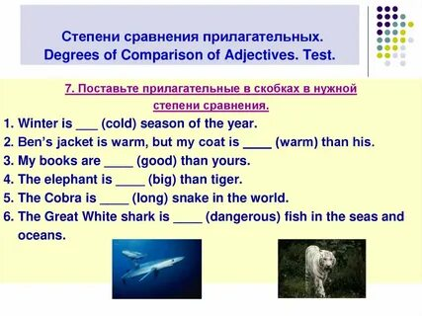

2.

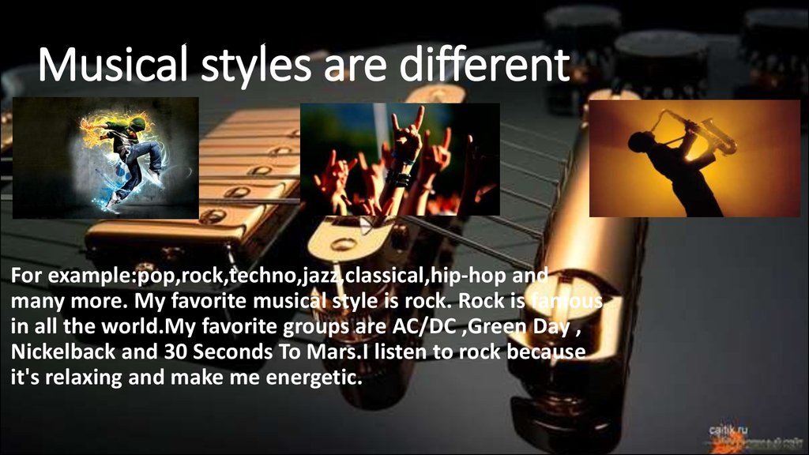

Watch the video about the king of rock-n-roll <https://youtu.be/NmopYuF4BzY>

2. Read the text and translate

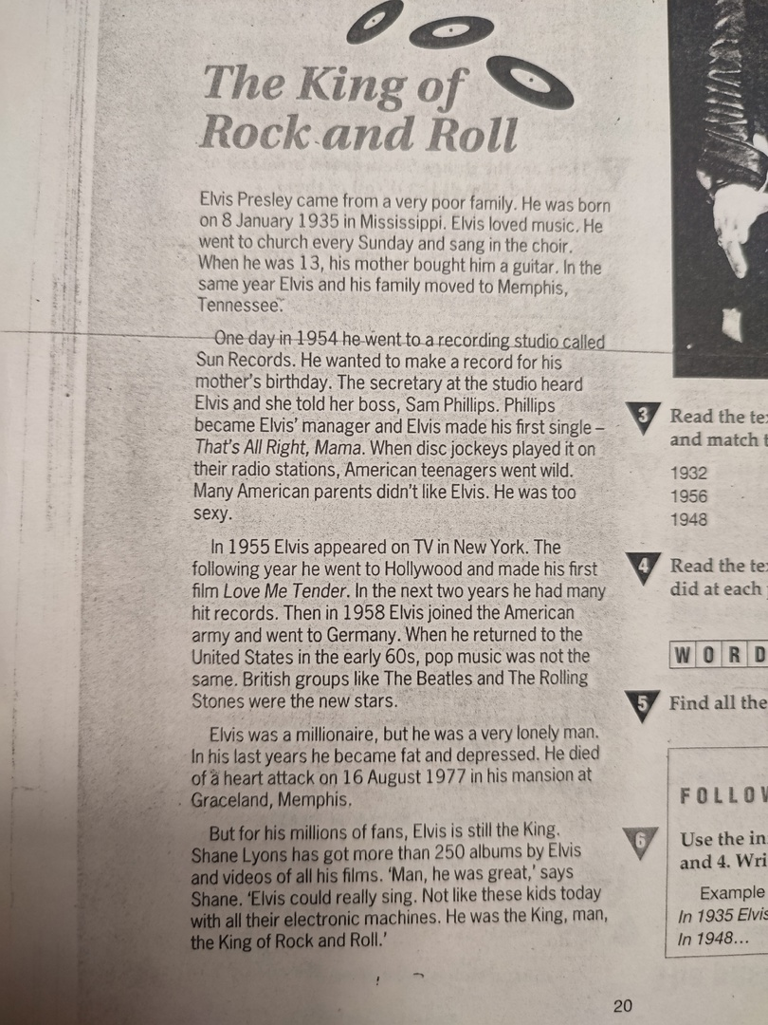

What did Elvis do in these cities: New York, Hollywood, Mississippi, Memphis

3. Home assignment: ex2 p73 (read, translate, match headings to the paragraphs), do ex6,7 p74 in written form